# Laboratorio No. 10

# ALEXANDER VILLATORO 1182118

**Objetivo**

Realizar configuraciones de servicios de red implementando NAT y permitir la comunicación entre diferentes dispositivos, sin tener conocimiento de las direcciones IP Reales.

# Topología

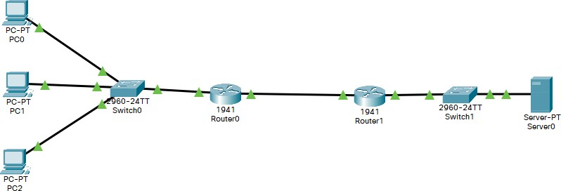

1. Red Básica
   1. Agregue un Router 2901 R1

i. Ip GE-1 10.0.0.1 / 8

ii. ip GE-0 100.0.0.1 / 8

* 1. Agregue un Router 2901 R2

i. Ip GE-1 192.168.1.1 / 24

ii. ip GE-0 100.0.0.2 / 8

* 1. Agregue un switch 2960 / S1
  2. Agregue un switch 2960 / S2
  3. Agregue 3 computadoras (A, B, C)
     1. A: asigne el ip 10.0.0.10 / 8 default gw 10.0.0.1
     2. A: asigne el ip 10.0.0.20 / 8 default gw 10.0.0.1
     3. A: asigne el ip 10.0.0.30 / 8 default gw 10.0.0.1
  4. Conecte cada PC al Switch 1.
  5. Conecte el R1 GE0-1 al S1 puerto 24
  6. Conecte el R2 GE0-1 al S2 puerto 24
  7. Conecte el R1 GE0-0 al R2 GE0-0
  8. Agregue un servidor

i. Ip 192.168.1.10 / 24 default gw 192.168.1.1 La configuración de NAT requiere 3 pasos

1. Definir el mapeo de IP
2. Definir el interfaz local - interna
3. Definir el interfaz global – externa

Ahora configure cada IP para hacer el mapeo de NAT Para el R1

Router>en Router#conf term

Router(config)#ip nat inside source static 10.0.0.10 50.0.0.10 Router(config)#ip nat inside source static 10.0.0.20 50.0.0.20 Router(config)#ip nat inside source static 10.0.0.30 50.0.0.30

El Segundo paso es definir que interfaz GE0-1 esta conectada a la red local Router>en

Router#conf term

Router(config)#interface gigabitEthernet 0/1 Router(config-if)#ip nat inside

Router(config-if)# exit

El tercer paso es definir el interfaz global GE0-0

Router(config)#interface gigabitEthernet 0/0 Router(config-if)#ip nat outside Router(config-if)# exit

Defina las rutas estaticas

Router (config)#ip route 200.0.0.0 255.255.255.0 100.0.0.2

# Para el Router 2

Router>en Router#conf term

Router(config)#ip nat inside source static 192.168.1.10 200.0.0.10 Router(config)#interface gigabitEthernet 0/0

Router(config-if)#ip nat outside Router(config-if)#exit

Router(config)#interface gigabitEthernet 0/1 Router(config-if)#ip nat inside

Router(config-if)#exit

Router(config)#ip route 50.0.0.0 255.0.0.0 100.0.0.1

Ahora realice pruebas de comunicación y documente el resultado

Realice ping desde la PC A hacia la ip 200.0.0.10

Realice ping desde la PC B hacia la ip 200.0.0.10

Realice ping desde la PC C hacia la ip 200.0.0.10

Realice ping desde la PC A hacia la ip 192.168.1.10

Realice ping desde la PC B hacia la ip 192.168.1.10

Realice ping desde la PC C hacia la ip 192.168.1.10

Desde el servidor hacia la ip 50.0.0.10

Desde el servidor hacia la ip 50.0.0.20

Desde el servidor hacia la ip 50.0.0.30

Desde el servidor hacia la ip 10.0.0.10 Desde el servidor hacia la ip 10.0.0.20 Desde el servidor hacia la ip 10.0.0.30

* 1. Describa cual es el funcionamiento de NAT estático.
* NAT estático se define cómo las direcciones IP en las cuales se pueden asociar todas las direcciones en un solo lugar para solamente una IP, esto se puede reflejar tanto en las redes privadas cómo en las públicas. Se realiza una correlación de direcciones IP de una red con una dirección IP que se desea hacer pública. La NAT dinámica cambia las direcciones IP de origen de una conexión a una dirección IP pública.
  1. Investigue cual es la principal diferencia del NAT dinámico.
* NAT estático se define una IP para sustituir, NAT dinámico se tiene una lista de IP’s al momento que se aplique el protocolo, se podrá signar más de alguna IP publica que se tenga en la lista de direcciones registradas.